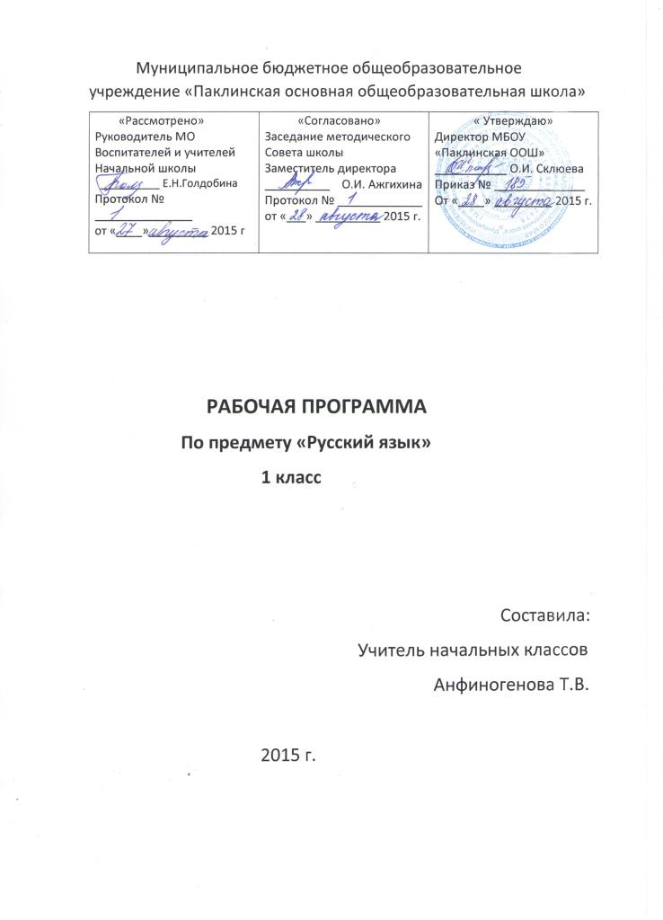
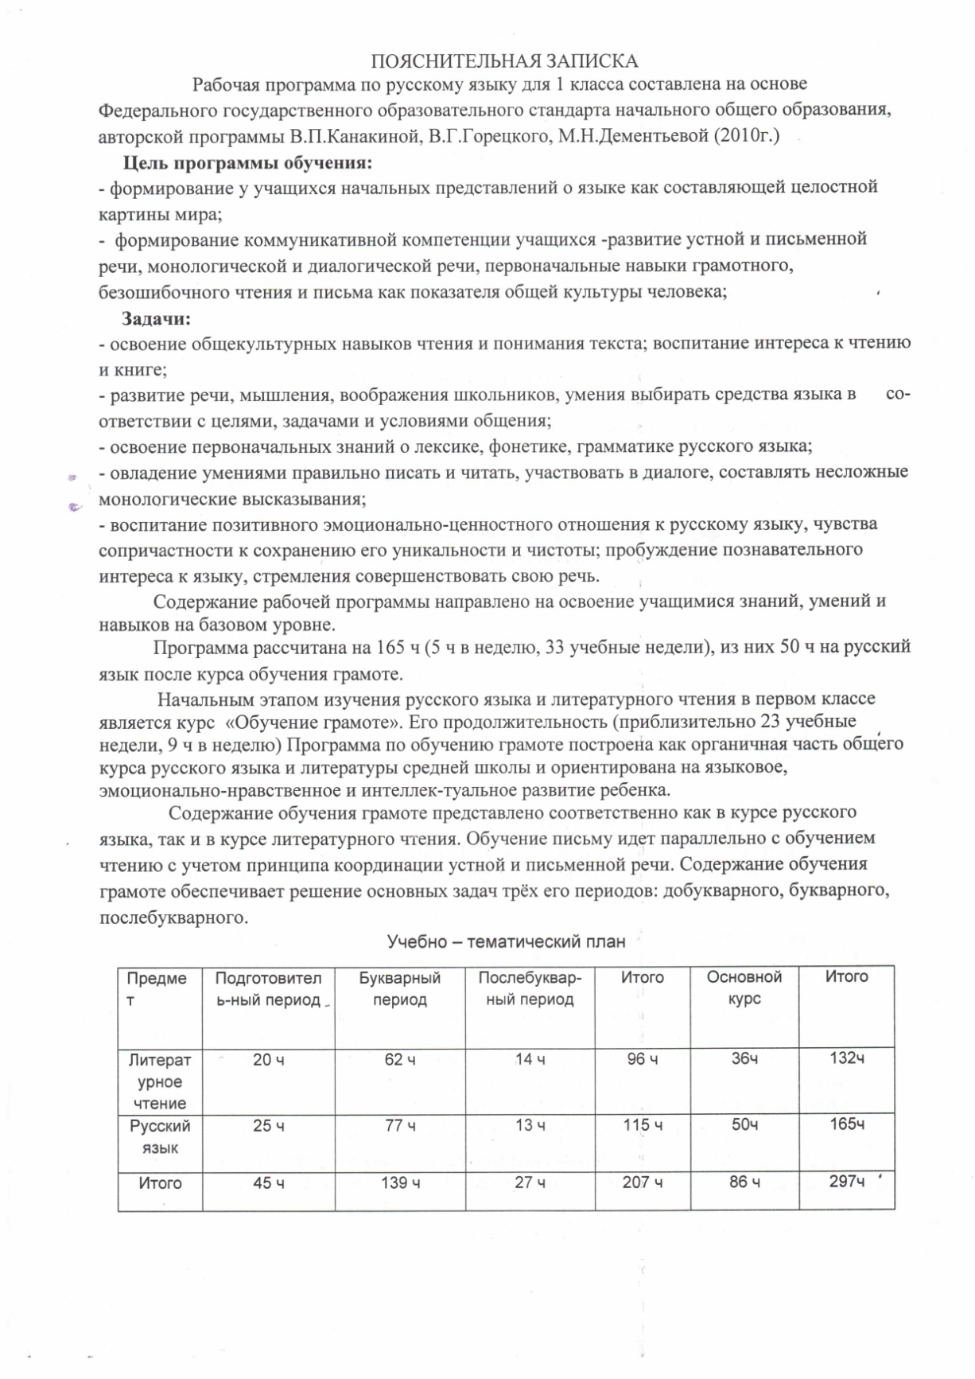
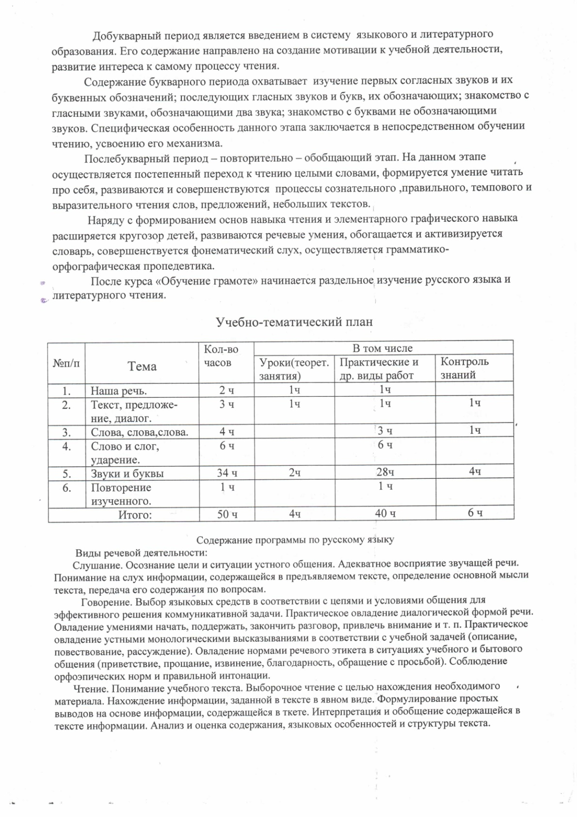
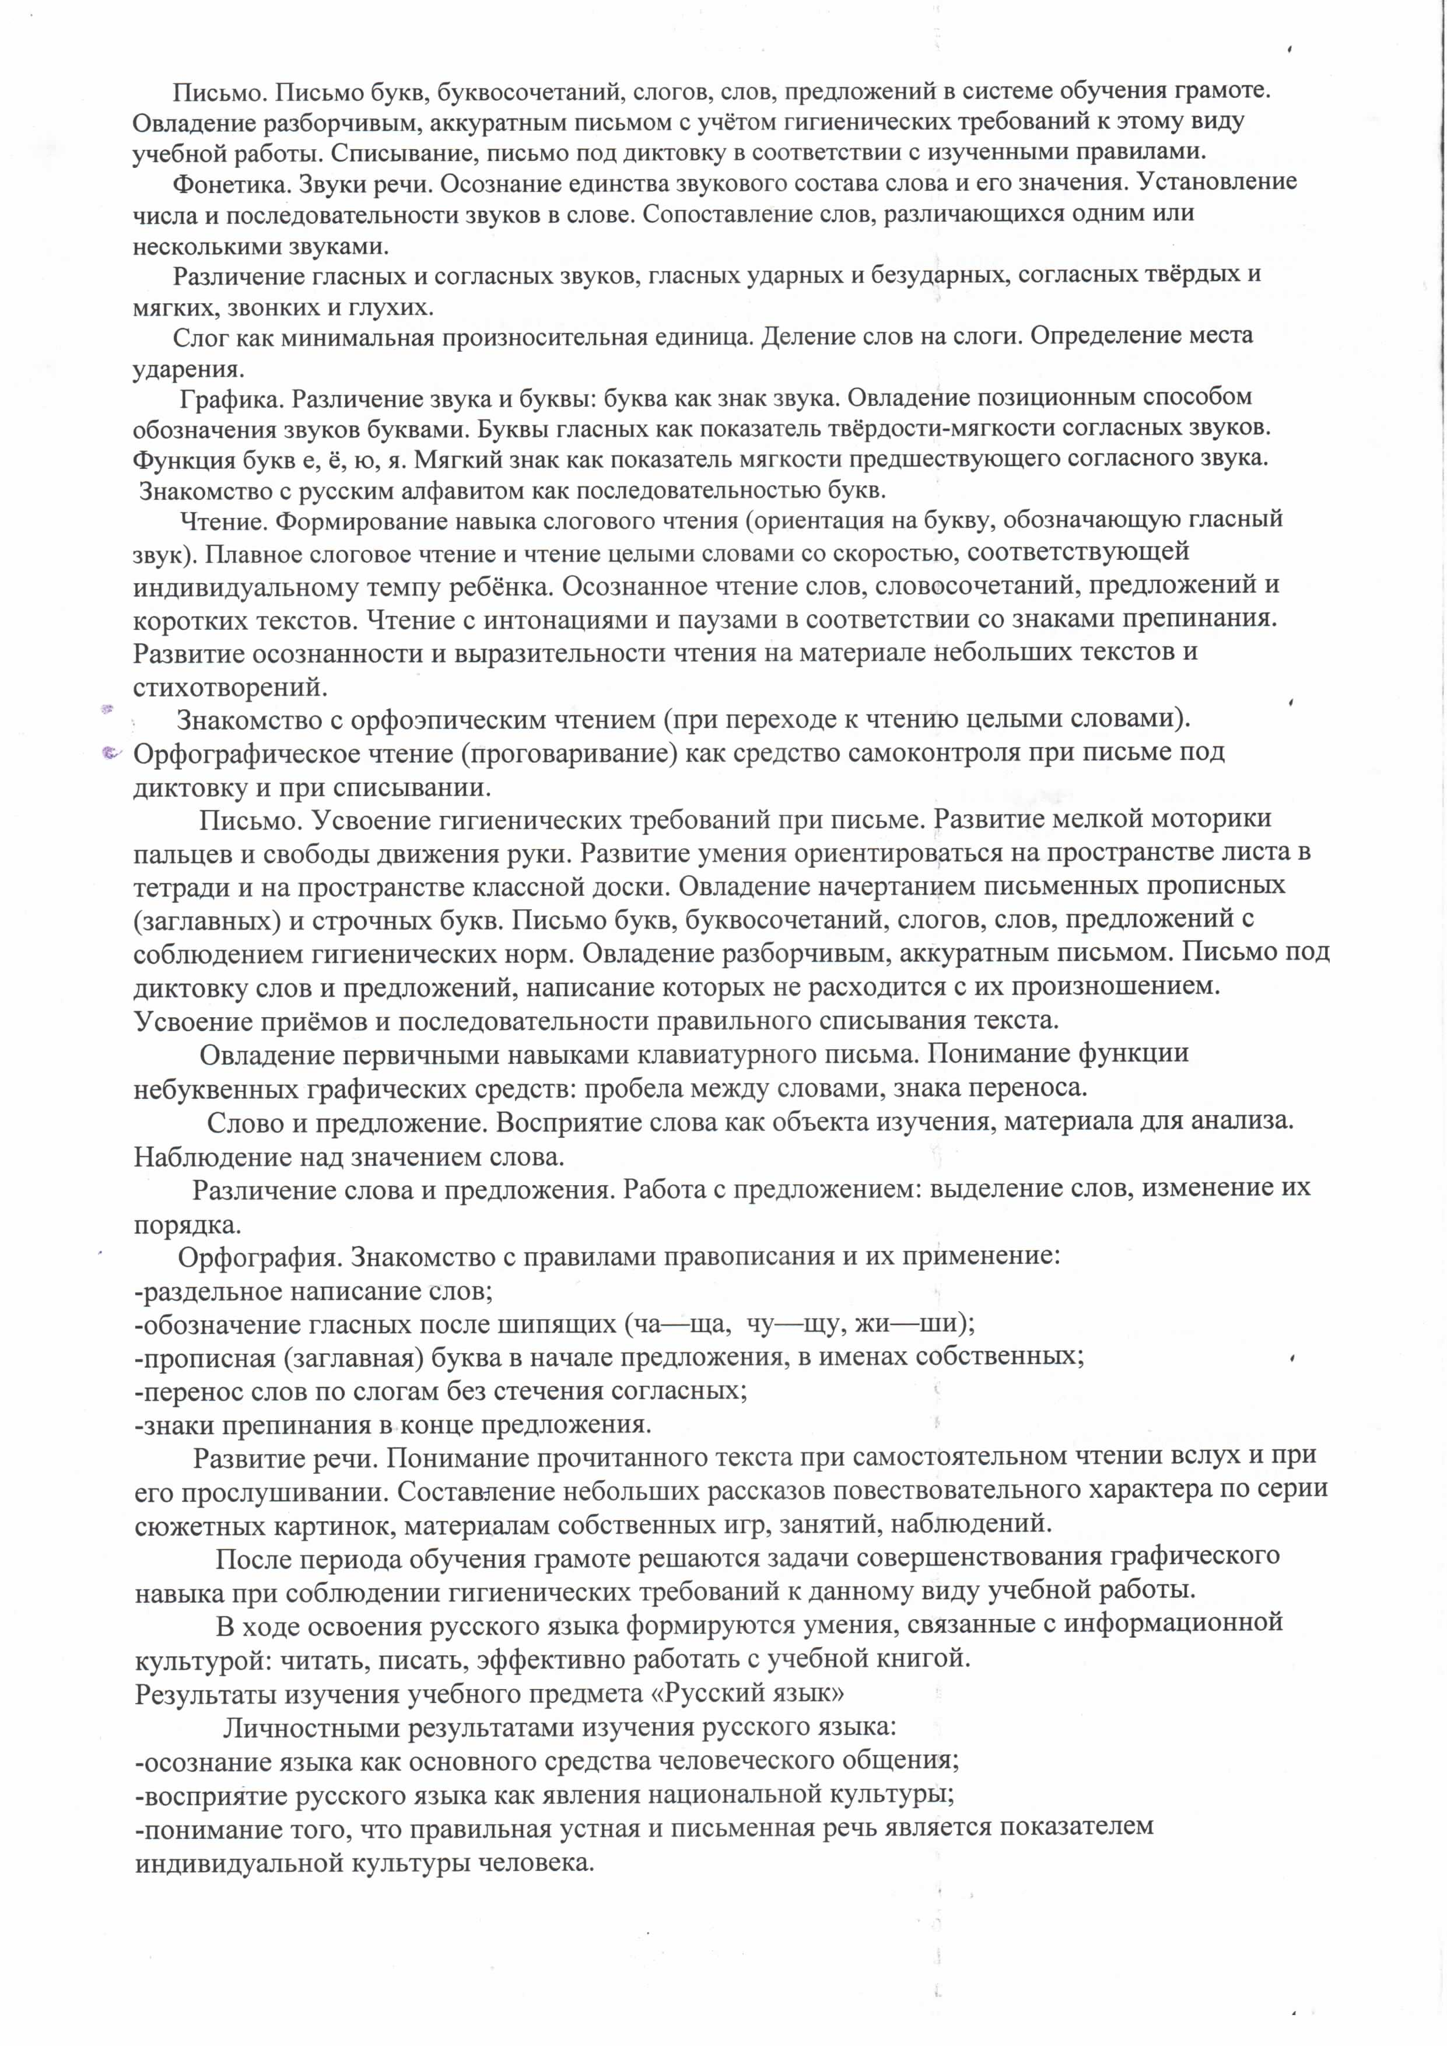
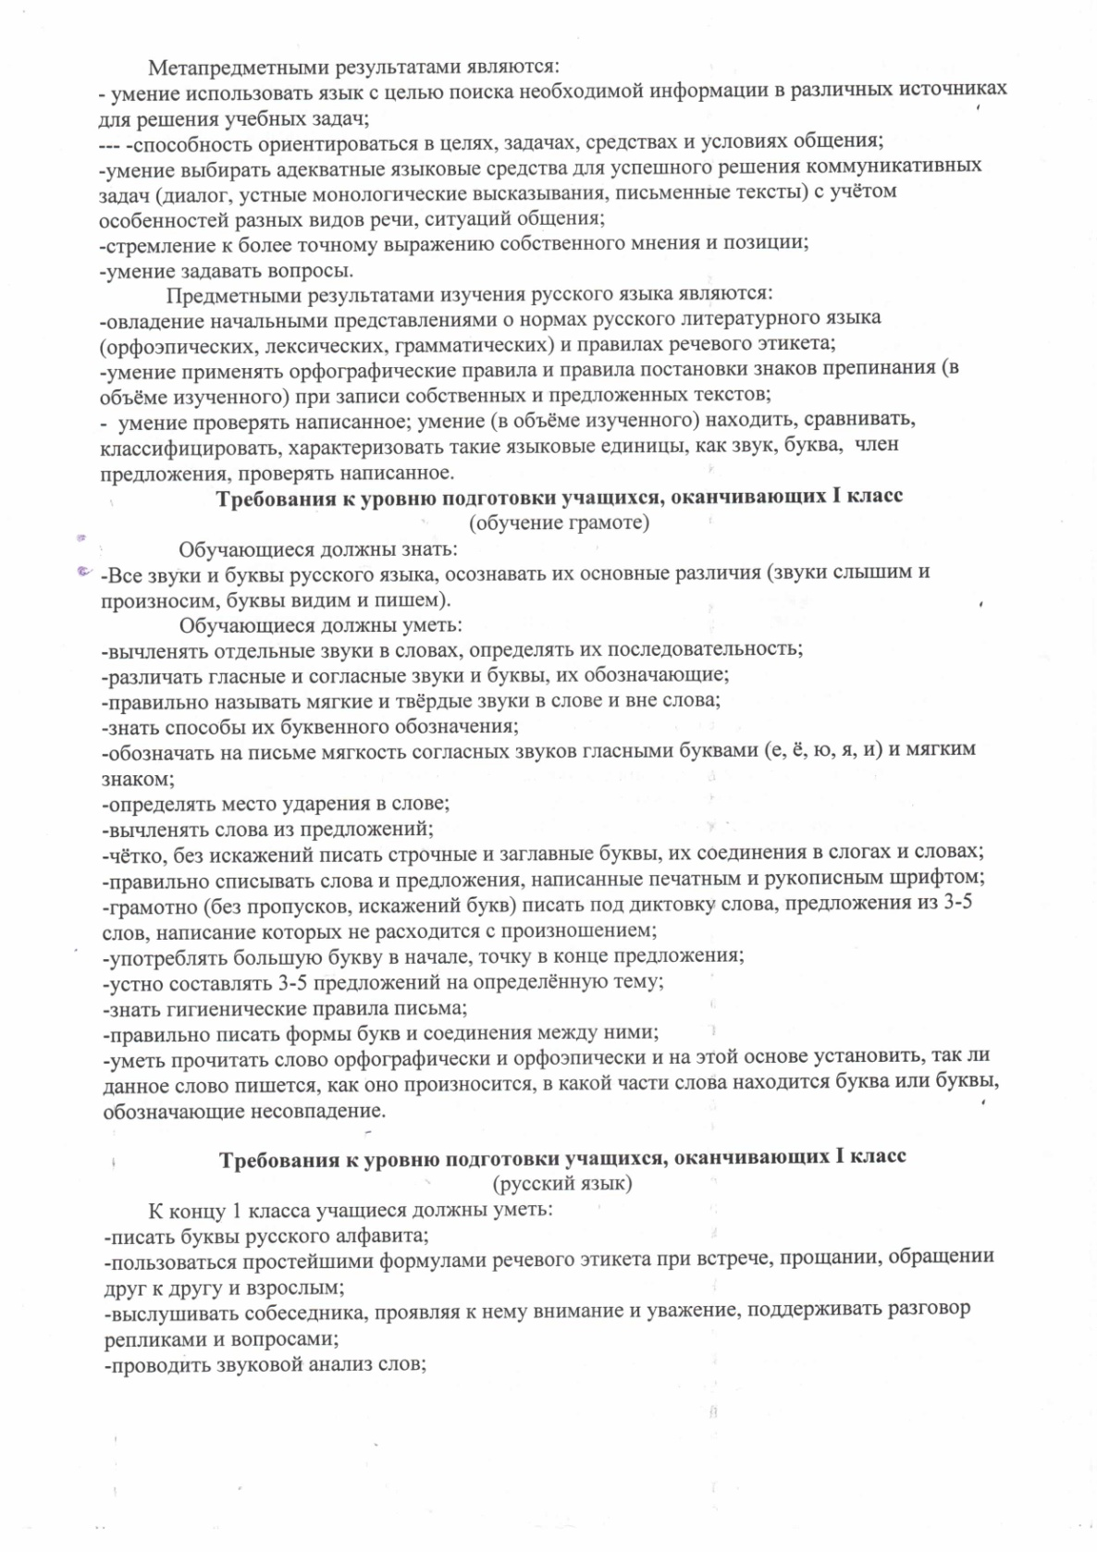
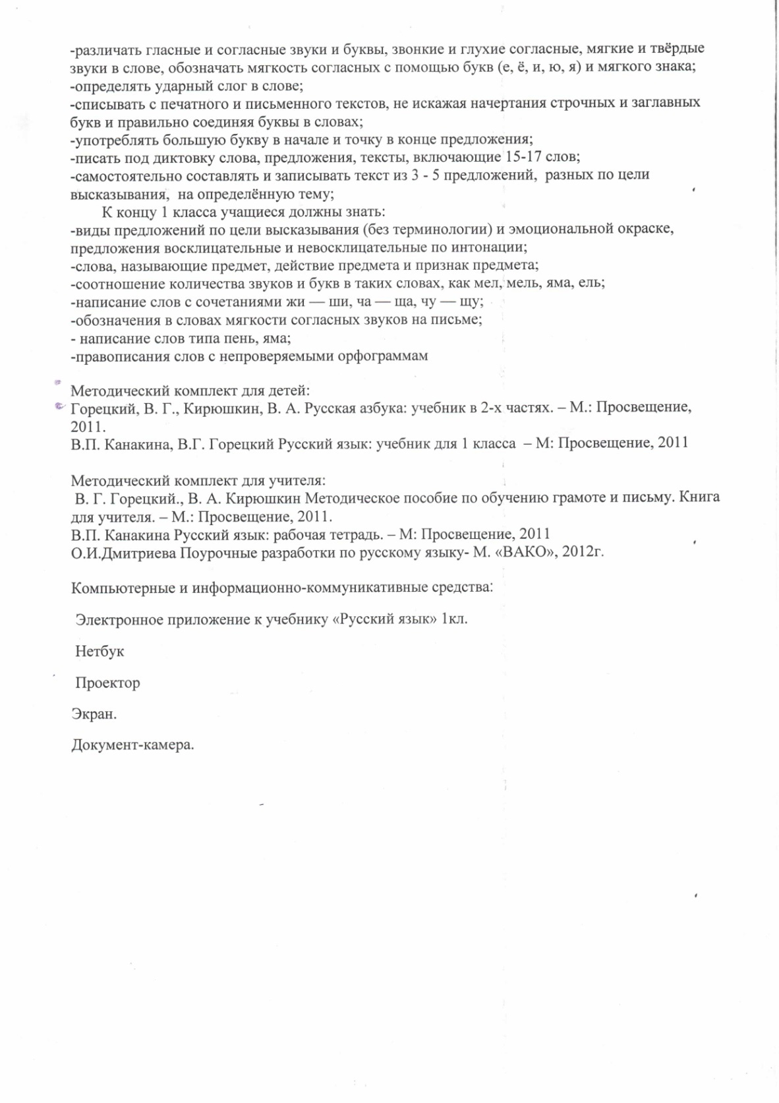
ТЕМАТИЧЕСКОЕ ПЛАНИРОВАНИЕ ПО ОБУЧЕНИЮ ГРАМОТЕ (чтение) – 96 ч 1 класс
№  урока | Тема |  | Планируемые результаты |  |  | Деятельность учащихся | Вид контроля  Тип урока | Дата |  | Коррекция
№  урока |  |  | Предметные | Метапредметные | Личностные | Деятельность учащихся | Вид контроля  Тип урока |  |  | Коррекция
П О Д Г О Т О В И Т Е Л Ь Н Ы Й П Е Р И О Д - 17 часов
1 | «Азбука» - первая учебная книга. |  | Обучающийся научится  - отличить устную и письменную речь;  - отличить буквы и звуки;  выделять из короткого текста предложения;  - оформлять предложение в устной речи;  - выделять слова из предложения, соотносить их с моделью слова;  - разделять слово на слоги с использованием графических схем;  - делить слова на слог;  - определять ударный  слог в слове;  - определять главную мысль предложения;  - отличать гласные звуки от согласных;  - отличать буквы от звуков;  - обозначать гласные звуки буквами;  Обучающийся получит  возможность научиться в совместной деятельности с учителем:  - осознавать образные представления о предложении; о слове как единице речи, его названную функцию; о слоге как о части слова, его названную функцию;  - выделять слоги в словах в процессе слогового анализа слова;  - определять позицию (ударную и безударную) слога в слове; определять логическое  ударение, различать интонационную окраску предложения  - артикулировать звуки в соответствии с особенностями их произнесения, осознавать образное представление о звуке;  - понимать смысловое значение интонации;  - рассматривать гласные а, о, у, и как букву, слог слово;  наблюдать за позиционным изменением согласных звуков. | Познавательные УУД:  - Ориентироваться в учебниках (система обозначений, содержание);  - Сравнивать предметы, объекты: находить общее и различие;  - Понимать информацию, представленную в виде рисунков, схем.  КоммуникативныеУУД:  - Вступать в диалог (отвечать на вопросы, задавать вопросы, уточнять непонятное).  - Сотрудничать с товарищами при выполнении заданий в паре: устанавливать и соблюдать очерёдность действий, корректно сообщать товарищу об ошибках;  - Участвовать в коллективном обсуждении учебной проблемы.  Регулятивные УУД: Организовывать свое рабочее место под руководством учителя | - Принимать новый статус «ученика», внутреннюю позицию школьника на уровне положительного отношения к школе, принимать образ «хорошего ученика»;  -Выполнять правила личной гигиены, безопасного поведения в школе, дома, на улице, в общественных местах;  - Внимательно относиться к собственным переживаниям и переживаниям других людей; нравственному содержанию поступков | Воспроизводить заданный учителем образец интонационного выделения звука в слове.  Группировать слова по первому (последнему) звуку, по наличию близких в артикуляционном отношении звуков. Подбирать слова с заданным звуком.  Различать звуки родной речи.  Контролировать этапы своей работы, оценивать процесс и результат выполнения задания.  Классифицировать слова по количеству слогов и месту ударения.  Анализировать: делить слова на слоги, определять количество слогов в слове. Подбирать слова с заданным количеством слогов. Подбирать слова с заданным ударным звуком.  Контролировать: находить и исправлять ошибки, допущенные при делении слов на слоги, в определении ударного звука.  Сравнивать: соотносить звук и соответствующую ему букву | Беседа  Вводный урок | 1 нед
2 | Речь устная и письменная. |  |  |  |  |  | Устный опрос  Урок комбинированный | 1 нед
3 | Предложение. |  |  |  |  |  | Текущий  Урок комбинированный | 1 нед
4 | Слово и предложение |  |  |  |  |  | Индивидуальный опрос  Урок комбинированный | 1 нед
5 | Слог |  |  |  |  |  | Текущий  Урок изуч. Нов. материала | 2 нед
6 | Ударение |  |  |  |  |  | Индивидуальный опрос  Урок изуч. Нов. материала | 2 нед
7 | Звуки в окружающем нас мире |  |  |  |  |  | Урок комбинированный | 2 нед
8 | Звуки в словах |  |  |  |  |  | Индивидуальный опрос  Комбинированный урок | 2 нед
9 | Слог - слияние |  |  |  |  |  | Урок изуч. Нов. Материала | 3 нед
10 | Повторение и обобщение пройденного |  |  |  |  |  | Урок повторения | 3 нед
11 | Повторение и обобщение пройденного |  |  |  |  |  | Урок повторения | 3 нед
12 | Повторение и обобщение пройденного |  |  |  |  |  | Урок повторения | 3 нед
13 | Гласный звук [ а], буквы А, а. |  |  |  |  |  | Индивидуальный опрос  Урок изучения нового | 4 нед
14 | Гласный звук [ о], буквы О, о. |  |  |  |  |  | Беседа.  Урок изучения нового | 4 нед
15 | Гласный звук [ и], буквы И, и. |  |  |  |  |  | Чтение гласных  Урок изучения нового | 4 нед
16 | Гласный звук [ ы], буква ы. |  |  |  |  |  | Индивидуальный опрос  Урок изучения нового | 4 нед
17 | Гласный звук [ у], буквы У, у. |  |  |  |  |  | Индивидуальный опрос  Урок изучения нового | 5 нед
БУКВАРНЫЙ ПЕРИОД - 64 часа
18 |  | Согласные звуки [н], [н,], буквы Н, н. | Обучающийся научится:  - давать характеристику согласным звукам,  - узнавать буквы, обозначающие гласные и согласные звуки,  - читать слова с изученными буквами,  - узнавать графический образ букв выделять звуки из слов,  - группировать, систематизировать буквы по обозначению ими разных звуков и по начертанию;  - обозначать йотированные звуки вначале слова и  после гласной буквы буквами Е, Ё, Ю, Я.;  - определять тему текста, его главную мысль, пересказывать текст;  - называть буквы в алфавитном порядке, правильно называть буквы. | Регулятивные УУД:  1. Организовывать свое рабочее место под руководством учителя.  2. Осуществлять контроль в форме сличения своей работы с заданным эталоном.  3.Вносить необходимые дополнения, исправления в свою работу, если она расходится с эталоном (образцом).  4. В сотрудничестве с учителем определять последовательность изучения материала,  опираясь на иллюстративный ряд.  Познавательные УУД:  1. Ориентироваться в учебниках (система обозначений, структура текста, рубрики, словарь, содержание).  2. Осуществлять поиск необходимой информации для выполнения учебных заданий, используя справочные материалы | 1. Воспринимать объединяющую роль России как государства, территории проживания и общности языка. Соотносить понятия «родная природа» и «Родина».  2. Проявлять уважение к своей семье, ценить взаимопомощь и взаимоподдержку членов семьи и друзей.  3. Принимать новый статус «ученик», внутреннюю позицию школьника на уровне положительного отношения к школе, принимать образ «хорошего ученика».  4. Внимательно относиться к собственным переживаниям и | Объяснять работу гласной буквы как показателя твердости или мягкости предшествующего согласного.  Характеризовать функцию букв, обозначающих гласные буквы в открытом слоге: букв гласных как показатель твердости-мягкости предшествующих согласных звуков.  Дифференцировать буквы, обозначающие близкие по акустикоарти-куляционным признакам согласные звуки, и буквы, имеющие оптическое и кинетическое сходство.  Объяснять функцию букв ь и ъ знаков.  Воспроизводить алфавит. | Чтение слогов  Урок изучения нового | 5 нед
19 |  | Согласные звуки [н], [н,], буквы Н, н. |  |  |  |  | Комбинированный урок | 5 нед
20 |  | Игра – викторина по р.н.с. |  |  |  |  | Урок игра | 5 нед
21 |  | Согласные звуки [с], [с,], буквы С, с. |  |  |  |  | Пересказ по картинке  Урок изучения нового | 6 нед
22 |  | Согласные звуки [с], [с,], буквы С, с. |  |  |  |  | Урок изучения нового | 6 нед
23 |  | Согласные звуки [к], [к,], буквы К, к. |  |  |  |  | Индивидуальный опрос  Урок изучения нового | 6 нед
24 |  | Согласные звуки [к], [к,], буквы К, к. |  |  |  |  | Комбинированный урок | 6 нед
25 |  | Согласные звуки [т], [т,], буквы Т, т. |  |  |  |  | Чтение слогов и слов  Урок изучения нового | 7 нед
26 |  | Согласные звуки [т], [т,], буквы Т, т. |  |  |  |  | Чтение слогов и слов  Комбинированный урок | 7 нед
27 |  | Согласные звуки [т], [т,], буквы Т, т. |  |  |  |  | Урок закрепления | 7 нед
28 |  | Согласные звуки [л], [л,], буквы Л, л. | Обучающийся получит возможность научиться:  - распространять основу предложения, сокращать предложения до основы;  - правильно выражать свои мысли в речи, наблюдать за ролью формоизменения для точности высказывания мысли и связи слов;  - наблюдать за расхождением написания и произношения безударных гласных; - выделять в однокоренных словах корень;  - объяснять значение многозначных слов,  - отгадывать буквенные ребусы;  -находить отрывки, которые могут ответить на вопрос;  - выбирать отрывок к которому можно подобрать пословицу;  -правильно употреблять заглавную букву при написании имен собственных;  - находить рифму;  - придумывать заголовок к тексту, ставить вопросы;  - различать значения многозначных слов. | учебника (под руководством учителя)  3. Понимать информацию, представленную в виде текста, рисунков, схем.  4. Сравнивать предметы, объекты: находить общее и различие.  5. Группировать, классифицировать предметы, объекты на основе существенных признаков, по заданным критериям.  Коммуникативные УУД:  1. Соблюдать простейшие нормы речевого этикета: здороваться, прощаться, благодарить.  2. Вступать в диалог (отвечать на вопросы, задавать вопросы, уточнять непонятное).  3. Сотрудничать с товарищами при выполнении заданий в паре: устанавливать и соблюдать очерёдность действий, корректно сообщать товарищу об ошибках.  4.Участвовать в коллективном обсуждении учебной проблемы. | переживаниям других людей; нравственному содержанию поступков.  5. Выполнять правила личной гигиены, безопасного поведения в школе, дома, на улице, в общественных местах | Осознавать алфавит как определенную последовательность букв.  Читать слоги с изменением буквы гласного.  Воспроизводить звуковую форму слова по его буквенной записи.  Сравнивать прочитанные слова с картинками, на которых изображены соответствующие предметы.  Анализировать: находить слово, соответствующее названию предмета. Соединять начало и конец предложения с опорой на смысл предложения. Подбирать пропущенные в предложении слова, ориентируясь на смысл предложения. Завершать незаконченные предложения с опорой на общий смысл предложения  Читать предложения и небольшие тексты с интонацией и паузами в соответствии со знаками препинания.  Сравнивать два вида чтения: орфографическое и орфоэпическое – по целям.  Читать орфоэпически правильно.  Составлять текст по серии сюжетных картинок. Описывать случаи из собственной жизни, свои  наблюдения, переживания. Пересказывать содержание текста с опорой на вопросы учителя. | Чтение слогов, слов  Урок изучения нового | 7 нед
29 |  | Согласные звуки [л], [л,], буквы Л, л. |  |  |  |  | Чтение слогов и слов  Комбинированный урок | 8 нед
30 |  | Согласные звуки [л], [л,], буквы Л, л. |  |  |  |  | Урок обобщения и закрепления | 8 нед
31 |  | Согласные звуки [р], [р,], буквы Р, р. |  |  |  |  | Чтение слогов, слов  Урок изучения нового | 8 нед
32 |  | Согласные звуки [р], [р,], буквы Р, р |  |  |  |  | Комбинированный урок | 8 нед
33 |  | Согласные звуки [в], [в,], буквы В, в. |  |  |  |  | Чтение слогов, слов  Урок изучения нового | 9 нед
34 |  | Согласные звуки [в], [в,], буквы В, в. |  |  |  |  | Комбинированный урок | 9 нед
35 |  | Гласные буквы Е, е. |  |  |  |  | Чтение слогов, слов  Урок изучения нового | 9 нед
36 |  | Гласные буквы Е, е. |  |  |  |  | Комбинированный урок | 9 нед
37 |  | Гласные буквы Е, е. |  |  |  |  | Комбинированный урок | 10 нед
38 |  | Согласные звуки [п], [п,], буквы П, п. |  |  |  |  | Чтение слогов, слов  Урок изучения нового | 10 нед
39 |  | Согласные звуки [п], [п,], буквы П, п. |  |  |  |  | Комбинированный урок | 10 нед
40 |  | Согласные звуки [м], [м,], буквы М, м. |  |  |  |  | Индивидуальный опрос  Урок изучения нового | 10 нед
41 |  | Согласные звуки [м], [м,], буквы М, м. |  |  |  |  | Индивидуальный опрос  Комбинированный урок | 11 нед
42 |  | Согласные звуки [з], [з,], буквы З, з. |  |  |  |  | Индивидуальный опрос  Урок изучения нового | 11 нед
43 |  | Согласные звуки [з], [з,], буквы З, з. |  |  |  |  | Индивидуальный опрос  Комбинированный урок | 11 нед
44 |  | Сопоставление слогов и слов с буквами з, с. |  |  |  |  | Комбинированный урок | 11 нед
45 |  | Согласные звуки [б], [б,], буквы Б, б. Сопоставление слогов и слов с буквами б и п |  |  |  |  | Индивидуальный опрос  Урок изучения нового | 12 нед
46 |  | Согласные звуки [б], [б,], буквы Б, б. Сопоставление слогов и слов с буквами б и п |  |  |  |  | Индивидуальный опрос  Комбинированный урок | 12 нед
47 |  | Согласные звуки [д], [д,], буквы Д, д. |  |  |  |  | Индивидуальный опрос  Урок изучения нового | 12 нед
48 |  | Согласные звуки [д], [д,], буквы Д, д. |  |  |  |  | Чтение предложений  Комбинированный урок | 12 нед
49 |  | Согласные звуки [д], [д,], буквы Д, д. Сопоставление слогов и слов с буквами д,т |  |  |  |  | Урок обобщения | 13 нед
50 |  | Гласные буквы Я, я. |  |  |  |  | Чтение предложений  Урок изучения нового | 13 нед
51 |  | Гласные буквы Я, я. |  |  |  |  | Беседа  Комбинированный урок | 13 нед
52 |  | Гласные буквы Я, я. |  |  |  |  | Комбинированный урок | 13 нед
53 |  | Гласные буквы Я, я. |  |  |  |  | Беседа  Урок обобщения | 14 нед
54 |  | Согласные звуки [г], [г,], буквы Г, г. Сопоставление слогов и слов с буквами г и к. |  |  |  |  | Чтение предложений  Урок изучения нового | 14 нед
55 |  | Согласные звуки [г], [г,], буквы Г, г. Сопоставление слогов и слов с буквами г и к. |  |  |  |  | Чтение предложений  Комбинированный урок | 14 нед
56 |  | Мягкий согласный звук [ч,], буквы Ч, ч. |  |  |  |  | Беседа  Урок изучения нового | 14 нед
57 |  | Мягкий согласный звук [ч,], буквы Ч, ч. |  |  |  |  | Беседа  Комбинированный урок | 15 нед
58 |  | Мягкий согласный звук [ч,], буквы Ч, ч. |  |  |  |  | Урок изучения и закрепления | 15 нед
59 |  | Буква ь – показатель мягкости предшествующего согласного. |  |  |  |  | Беседа  Урок изучения нового | 15 нед
60 |  | Буква ь – показатель мягкости предшествующего согласного. |  |  |  |  | Беседа  Комбинированный урок | 15 нед
61 |  | Твердый согласный звук [ш], буквы Ш, ш. Сочетание ши |  |  |  |  | Урок изучения нового | 16 нед
62 |  | Твердый согласный звук [ш], буквы Ш, ш. Сочетание ши |  |  |  |  | Беседа  Комбинированный урок | 16 нед
63 |  | Твердый согласный звук [ж], буквы Ж, ж. Сопоставление звуков [ж] и [ш]. |  |  |  |  | Индивидуальный опрос  Урок изучения нового | 16 нед
64 |  | Твердый согласный звук [ж], буквы Ж, ж. Сопоставление звуков [ж] и [ш]. |  |  |  |  | Индивидуальный опрос  Комбинированный урок | 16 нед
65 |  | Твердый согласный звук [ж], буквы Ж, ж. Сопоставление звуков [ж] и [ш]. |  |  |  |  | Индивидуальный опрос  Комбинированный урок | 17 нед
66 |  | Гласные буквы Ё, ё. Звуки (о), (йо) |  |  |  |  | Беседа  Урок изучения нового | 17 нед
67 |  | Гласные буквы Ё, ё. |  |  |  |  | Беседа  Комбинированный урок | 17 нед
68 |  | Звук [ј,], буквы Й, й. |  |  |  |  | Чтение предложений  Урок изучения нового | 17 нед
69 |  | Согласные звуки [х], [х,], буквы Х, х. |  |  |  |  | Чтение предложений  Урок изучения нового | 18 нед
70 |  | Согласные звуки [х], [х,], буквы Х, х.. |  |  |  |  | Чтение предложений  Комбинированный урок | 18 нед
71 |  | Согласные звуки [х], [х,], буквы Х, х. Игра в слова. |  |  |  |  | Чтение предложений  Комбинированный урок | 18 нед
72 |  | Гласные буквы Ю, ю. |  |  |  |  | Чтение предложений  Урок изучения нового | 18 нед
73 |  | Гласные буквы Ю, ю. |  |  |  |  | Чтение предложений  Комбинированный урок | 19 нед
74 |  | Твердый согласный звук [ц], буквы Ц, ц. |  |  |  |  | Чтение предложений Урок изучения нового | 19 нед
75 |  | Твердый согласный звук [ц], буквы Ц, ц. |  |  |  |  | Чтение наизусть  Комбинированный урок | 19 нед
76 |  | Гласный звук [э], буквы Э, э. |  |  |  |  | Беседа по вопросам  Урок изучения нового | 19 нед
77 |  | Гласный звук [э], буквы Э, э. |  |  |  |  | Беседа по вопросам  Комбинированный урок | 20 нед
78 |  | Мягкий глухой согласный звук [щ,], буквы Щ, щ. |  |  |  |  | Беседа по вопросам  Урок изучения нового | 20 нед
79 |  | Мягкий глухой согласный звук [щ,], буквы Щ, щ. |  |  |  |  | Беседа по вопросам  Комбинированный урок | 20 нед
80 |  | Согласные звуки [ф], [ф,], буквы Ф, ф. |  |  |  |  | Беседа по вопросам  Урок изучения нового | 20 нед
81 |  | Мягкий и твердый разделительные знаки. |  |  |  |  | Беседа по вопросам  Урок изучения нового | 21 нед
82 |  | Русский алфавит. |  |  |  |  | Чтение наизусть  Комбинированный урок | 21 нед
ПОСЛЕБУКВАРНЫЙ ПЕРИОД - 14 часов
83 |  | Как хорошо уметь читать. Е. Чарушин «Как мальчик Женя научился говорить». | Обучающийся научится:  - ставить вопросы по содержанию прочитанного, отвечать на вопросы;  - соотносить содержание с темой чтения, выделять особенности пушкинской поэзии (интонация, темп чтения, особенности речи);  - определять тему, главную мысль произведения;  - правильно строить ответы на поставленные вопросы;  - ставить вопросы по содержанию прочитанного; Обучающийся в совместной деятельности с учителем получит возможность научиться:  - участвовать в диалоге при обсуждении прочитанного произведения  рассуждать на заданную тему;  - различать элементы книги (обложка, титульный лист, оглавление, иллюстрация, аннотация);  - сравнивать различные по жанру произведения;  - кратко характеризовать героев произведений,  - делить текст на смысловые части, составлять его простой план;- выявлять в содержании текста реальное и фантастическое, смешное и комическое;  - составлять небольшое монологическое высказывание с опорой на авторский текст;  - давать простейшую характеристику основным действующим лицам произведения;  - создавать небольшой устный | Регулятивные УУД:  1. Организовывать свое рабочее место под руководством учителя.  2. Осуществлять контроль в форме сличения своей работы с заданным эталоном.  3.Вносить необходимые дополнения, исправления в свою работу, если она расходится с эталоном (образцом).  4. В сотрудничестве с учителем определять последовательность изучения материала.  Познавательные УУД:  1. Ориентироваться в учебниках (система обозначений, структура текста, рубрики, словарь, содержание).  2. Осуществлять поиск необходимой информации для выполнения учебных заданий, используя справочные материалы учебника (под руководством учителя).  3. Понимать информацию, представленную в виде текста, рисунков, схем.  4. Сравнивать предметы, объекты: находить общее и различие.  5. Группировать, классифицировать предметы, объекты на основе существенных признаков, по заданным критериям.  Коммуникативные УУД:  1. Соблюдать простейшие нормы речевого этикета: здороваться, прощаться, благодарить.  2. Вступать в диалог (отвечать на вопросы, задавать вопросы, уточнять непонятное).  3. Сотрудничать с товарищами при выполнении заданий в паре: устанавливать и соблюдать очерёдность действий, корректно | 1. Воспринимать объединяющую роль России как государства, территории проживания и  общности языка. Соотносить понятия «родная природа» и «Родина».  2. Проявлять уважение к своей семье, ценить взаимопомощь и взаимоподдержку членов семьи и друзей.  3. Принимать новый статус «ученик», внутреннюю позицию школьника на уровне положительного отношения к школе, принимать образ «хорошего ученика».  4. Внимательно относиться к собственным переживаниям и переживаниям других людей; нравственному содержанию поступков. 5. Выполнять правила личной гигиены, безопасного поведения в школе, дома, на улице, в общественных местах.  6. Внимательно относиться к красоте окружающего мира, произведениям искусства.  7.Адекватно воспринимать оценку учителя. | Восстанавливать алфавитный порядок  слов.  Анализировать  текст: осознавать смысл прочитанного, отвечать на вопросы по прочитанному  тексту; находить содержащуюся в тексте информацию;  определять основную мысль прочитанного  произведения.  Читать выразительно текст: использовать интонацию, силу голоса, темп речи.  Участвовать в учебном диалоге, оценивать процесс и результат решения коммуникативной задачи. Включаться в групповую работу, связанную с общением.  Задавать учителю и одноклассникам познавательные вопросы.  Обосновывать собственное мнение. | Беседа по вопросам  Комбинированный урок | 21 нед
84 |  | Одна у человека мать; одна и родина. К. Ушинский «Наше отечество». Анализ содержания текста. Определение главной мысли текста. Наблюдение над значением слов. Пословицы и поговорки о Родине. |  |  |  |  | Индивидуальный опрос  Комбинированный урок | 21 нед
85 |  | История славянской азбуки. Работа над познавательным текстом. В. Крупин «Первоучители славянские». Поиск информации в тексте и на основе иллюстрации. |  |  |  |  | Беседа по вопросам  Комбинированный урок | 22 нед
86 |  | В. Крупин «Первый букварь». Поиск информации в тексте и на основе иллюстрации. Знакомство со старинной азбукой. Создание азбуки. |  |  |  |  | Беседа по вопросам  Комбинированный урок | 22 нед
87 |  | А.С. Пушкин. Сказки. Выставка книг |  |  |  |  | Текущий  Урок - сказка | 22 нед
88 |  | Л.Н. Толстой Рассказы для детей. Нравственный смысл поступка.  К.Д. Ушинский Рассказы для детей. Поучительные рассказы для детей. |  |  |  |  | Индивидуальный опрос  Комбинированный урок | 22 нед
89 |  | К.И. Чуковский Телефон. Инсценирование стихотворения. Выставка книг К.И. Чуковского для детей. |  |  |  |  | Проверка техники чтения  Урок - инсценирование | 23 нед

 |  | текст на заданную тему. | Сообщать товарищу об ошибках.  4. Участвовать в коллективном обсуждении учебной проблемы.
90 | К. И. Чуковский «Путаница». Небылица. Особенности стихотворения – небылицы. | текст на заданную тему. |  |  |  | Чтение наизусть  Комбинированный урок | 23 нед
91 | В.В. Бианки «Первая охота». Самостоятельное озаглавливание текста. | текст на заданную тему. |  |  |  | Фронтальная беседа  Комбинированный урок | 23 нед
92 | С. Я. Маршак «Угомон», «Дважды два». Приемы заучивания стихотворения наизусть. | текст на заданную тему. |  |  |  | Чтение наизусть  Комбинированный урок | 23 нед
93 | М.М. Пришвин «Первомайское утро». Знакомство с текстом-описанием. Дополнение текста-описания. «Глоток молока». Герой рассказа. Рассказ о герое произведения. | текст на заданную тему. |  |  |  | Индивидуальный опрос  Урок изучения нового материала | 24 нед
94 | Стихи и рассказы русских поэтов и писателей: С. Маршак, А. Барто, В. Осеева. | текст на заданную тему. |  |  |  | Чтение текста  Комбинированный урок | 24 нед
95 | Веселые стихи Б. Заходера, В. Берестова. Песенка-азбука. Выразительное чтение стихотворений. | текст на заданную тему. |  |  |  | Чтение текста  Комбинированный урок | 24 нед
96 | Проект: «Живая азбука» | текст на заданную тему. |  |  |  | Проект | 24 нед

КАЛЕНДАРНО-ТЕМАТИЧЕСКОЕ ПЛАНИРОВАНИЕ ПО ПИСЬМУ 1 класс 115 часов
№  урока | Тема | Планируемые результаты |  |  | Деятельность учащихся | Тип урока | Дата |  | Коррекция
№  урока | Тема | Предметные | Метапредметные | Личностные | Деятельность учащихся | Тип урока | план | факт | Коррекция
Добукварный период. – 21ч
1 | Правила посадки при письме. Правила держания ручки. Знакомство со штриховкой. | Обучающийся научится:  - ориентироваться в первой учебной тетради;  - правильно располагать учебную тетрадь на рабочем месте;  - демонстрировать правильное положение ручки при письме;  - воспроизводить с опорой на наглядный материал гигиенические правила письма;  - называть письменные принадлежности с опорой на иллюстрации прописи;  - обводить предметы по контуру;  - находить элементы букв в контурах предметных картинок, данных на страницах прописи.  - обводить элементы букв, соблюдая указанное в прописи направление движения руки, штриховать;  - писать графические элементы по заданному в прописи образцу: правильно располагать на рабочей строке элементы букв, соблюдать интервал между графическими элементами;  - чередовать элементы узоров, ориентируясь на образец;  - писать элементы букв, ориентируясь на образец и дополнительную линию;  - соблюдать наклон, указанное направление движения руки, выдерживать расстояние между элементами;  - находить недостающие детали в изображённых предметах и воссоздавать рисунок по заданному образцу;  - сравнивать элементы письменных и печатных букв;  - находить на рисунке предметы, названия которых соответствуют заданным схемам, обосновывать свой выбор.  Обучающийся в совместной деятельностью с учителем имеет возможность научиться:  - составлять предложения с опорой на заданную схему;  - составлять предложения к иллюстрациям, данным в прописи;  - соотносить предметную картинку и схему слова;  - воспроизводить сказку по серии сюжетных картинок;  - инсценировать сказку. | Регулятивные УУД:  - Принимать учебную задачу урока;  - Осуществлять решение учебной задачи под руководством учителя.  - Обозначать условным знаком (точкой) наиболее удавшийся элемент, букву.  - Ориентироваться на лучший вариант в процессе письма.  - Оценивать свою работу.  Познавательные УУД:  - Классифицировать предметы их по группам, называть группу предметов одним словом.  Коммуникативные УУД:  Отвечать на вопросы учителя.  Осваивать, воспроиз-водить и применять правила работы в группе.  Воспроизводить и применять правила работы в парах.  Работать в паре: анализировать работу товарища и оценивать её по критериям, данным учителем | - Применять гигиенические правила письма при выполнении заданий.  - Принимать новый статус «ученик», внутреннюю позицию школьника на уровне положительного отношения к школе, принимать образ «хорошего ученика».  - Внимательно относиться к собственным переживаниям и переживаниям других людей; нравственному содержанию поступков.  - Внимательно относиться к красоте окружающего мира, произведениям искусства.  - .Адекватно воспринимать оценку учителя | Знакомство с шариковой ручкой и правилами обращения с ней при письме; правилами посадки при письме; с разлиновкой прописи.  Усвоение понятий рабочая строка. Верхняя и нижняя линии рабочей строки.  Знакомство с гигиеническими правилами письма.  Подготовка руки к письму.  Выполнение разных типов штриховки. Обводка предметов по контуру, штриховка.  Письмо элементов букв, узоров, бордюров и чередующихся узоров.  Составление предложений к иллюстрациям прописи.  Классификация предметов на основе общего признака.  Обозначение изображённых предмет моделью слова и предложения.  Воспроизведение сказки по серии сюжетных картинок.  Деление слова на слоги, графическое изображение слога в схеме-модели слова.  Слого-звуковой анализ слов.  Конструирование из отдельных элементов известных учащимся букв, их печатание.  Сравнение элементов | Вводный урок | 1 нед
2 | Гигиенические правила письма. Упражнения для рук. Штриховка. |  |  |  |  | Комбинированный урок | 1 нед
3 | Упражнения для рук. Построение из геометрических фигур. Машины. Штриховка. |  |  |  |  | Комбинированный урок | 1 нед
4 | Упражнения для рук. Построение предметов. Штриховка. |  |  |  |  | Комбинированный урок | 1 нед
5 | Упражнения для рук. Построение фигур зайчика, корзины с яблоками. Штриховка. |  |  |  |  | Комбинированный урок | 1 нед
6 | Упражнение для рук. Обведение и штриховка фигурок медведя и зайца |  |  |  |  | Комбинированный урок | 2 нед
7 | Длинная прямая линия с закруглением внизу. Знакомство со строкой. |  |  |  |  | Урок изучения нового материала | 2 нед
8 | Конструирование предметов из геометрических фигур. Обведение и штриховка. |  |  |  |  | Комбинированный урок | 2 нед
9 | Письмо длинной прямой линии с закруглением внизу. Построение предметов, штриховка. |  |  |  |  | Урок изучения нового материала | 2 нед
10 | Письмо длинной прямой линии с закруглением внизу. |  |  |  |  | Урок закрепления | 2 нед
11 | Письмо длинной линии с петлей. Построение предметов и штриховка. |  |  |  |  | Урок изучения нового материала | 3 нед
12 | Письмо короткой линии с закруглением внизу вправо. |  |  |  |  | Урок комбинированный | 3 нед
13 | Письмо короткой линии с закруглением внизу влево. |  |  |  |  | Урок комбинированный | 3 нед
14 | Письмо наклонных линий вверху и внизу. |  |  |  |  | Урок комбинированный | 3 нед
15 | Письмо овалов и полуовалов. Их чередование. |  |  |  |  | Урок комбинированный | 3 нед
16 | Строчная и заглавная буквы А, а. | Обучающийся научится:  - анализировать образец изучаемой буквы, выделять элементы в строчных и прописных буквах;  - называть правильно элементы буквы;  - сравнивать печатную и письменную буквы;  - конструировать буквы из различных материалов;  - писать буквы в соответствии с образцом.;  - воспроизводить форму изучаемой буквы и её соединения с другой буквой по алгоритму;  - соблюдать соразмерность элементов буквы по высоте, ширине и углу наклона;  - сравнивать написанные буквы с образцом;  - воспроизводить форму изучаемой буквы и её соединения с другой буквой по алгоритму;  - читать предложение, анализировать его, определять интонацию, грамотно записывать, обозначая на письме границы предложения;  - приводить примеры слов с заданным звуком в начале, середине, конце слова.  Обучающийся в совместной деятельностью с учителем получит возможность научиться:  - составлять предложения с опорой на заданную схему;  - составлять предложения к иллюстрациям, данным в прописи;  - соотносить предметную картинку и схему слова;  - правильно записывать имена собственные;  - освоить приёмы комментированного письма;  - записывать слова с заданной буквой;  - составлять устный рассказ по опорным словам, содержащим изученные звуки;  - дополнять данные в прописи предложения словами, закодированными в предметных рисунках. |  |  | Сравнение строчной и заглавной букв.  Сравнение печатной и письменной букв.  Слого-звуковой анализ слов со звуком.  Письмо предложения. Обозначение границ предложения на письме. Написание заглавной буквы в именах собственных.  Подбор слов с заданным звуком, запись некоторых из них.  Комментированное письмо слов и предложений  Составление устного рассказа по опорным словам, содержащим изученные звуки. | Урок изучения нового материала | 4 нед
17 | Строчная и заглавная буквы О, о. |  |  |  |  | Урок изучения нового материала | 4 нед
18 | Строчная и заглавная буква И, и. |  |  |  |  | Урок изучения нового материала | 4 нед
19 | Строчная и заглавная буква И, и. |  |  |  |  | Комбинированный урок | 4 нед
20 | Строчная буква ы. |  |  |  |  | Урок изучения нового материала | 4 нед
21 | Строчная и заглавная буквы У, у. |  |  |  |  | Урок изучения нового материала | 5 нед
Букварный период. Обучение письму 79 ч
22 | Строчная и заглавная буквы Н, н. | Обучающийся научится:  - анализировать образец изучаемой буквы, выделять элементы в строчных и прописных буквах;  - называть правильно элементы буквы;  - сравнивать печатную и письменную буквы;  - обводить бордюрные рисунки по контуру;  - конструировать буквы из различных материалов;  - писать буквы в соответствии с образцом;  - воспроизводить форму изучаемой буквы и её соединения с другой буквой по алгоритму;  - соблюдать соразмерность элементов буквы по высоте, ширине и углу наклона;  - сравнивать написанные буквы с образцом;  - выполнять слого-звуковой анализ слов, соотносить написанные слова со схемой-моделью;  - - выполнять слого-звуковой анализ слов со звуками [j’э], [’э];  - перекодировать звуко-фонемную форму в буквенную;  - писать слоги, слова с новыми буквами, используя приём комментирования;  - правильно записывать имена собственные;  - списывать без ошибок с письменного шрифта;  - читать предложения, анализировать их, определять интонацию, грамотно записывать, обозначая на письме границы предложения;  - писать под диктовку отдельные изученные буквы, односложные слова;  - грамотно оформлять на письме восклицательное предложение;  - правильно интонировать при чтении восклицательное и повествовательное предложения;  - сверять записанное предложение со схемой-моделью; - списывать предложения, заменяя в необходимых случаях печатный шрифт на письменный;  - дополнять предложения, данные в прописи, словами по смыслу и  записывать их, используя приём комментирования;  - составлять самостоятельно предложения по образцу и записывать их в прописи;  - дополнять предложение словами, закодированными в схемах-моделях;  - вставлять пропущенные буквы в слова, объяснять смысл каждого слова;  - писать под диктовку слоги, слова с изученными буквами;  - образовывать форму единственного числа существительного от заданной формы множественного числа с опорой на схему-модель;  - понимать значение слов «один», «много», правильно их употреблять в речи.  - дополнять тексты, данные в прописи, своими предложениями, не нарушая смысла;  - употреблять в речи и записывать с заглавной буквы названия знакомых рек;  - наблюдать за употреблением запятой при обращении;  - познакомиться с категорией числа имен существительных;  - употреблять запятые при обращении;  - соотносить количество букв и звуков в слове;  - писать грамотно слова с мягким  знаком на конце и в середине слова;- наблюдать за оглушением звука [ж] на конце слова, подбирать проверочные слова по образцу, данному в прописи (чиж — чижи).  - образовывать сравнительную степень наречий по образцу, данному в прописи (низко — ниже).  - правильно употреблять вопросительные слова «Кто?», «Что?» в речи, грамотно отвечать на данные вопросы;  - понимать обобщённый смысл поговорки, толковать поговорку.  - называть признаки предмета, характеризовать предмет с помощью прилагательных.  - записывать текст с использованием прилагательных, заменять существительное личным местоимением он в необходимых случаях.  Обучающийся в совместной деятельностью с учителем получит возможность научиться:  - дополнять данные в прописи предложения словами, закодированными в предметных рисунках;  - восстанавливать деформированное предложение: устанавливать связи между словами в предложении, определять порядок слов в предложении в соответствии со смыслом;  - записывать восстановленное предложение на строке прописи;  - составлять рассказ по заданной учителем теме;  - составлять текст из 2—3-х предложений по заданной учителем  теме, записывать его;  - анализировать предложения, определять количество слов в них, объяснять известные орфограммы;  - восстанавливать деформированное предложение, объяснять его смысл, определять границы;  - использовать приём антиципации при чтении слов, объяснять смысл получившихся слов, записывать получившиеся слова;- разгадывать ребусы;  - объяснять смысл поговорки;  - употреблять в соответствии со смысловым значением поговорку в устном высказывании;  - правильно употреблять в устной речи многозначные слова;  - давать характеристику звука;  - писать ча, ща, чу, щу, жи, ши;  - наблюдать за личными местоименими я, они и изменением формы числа глаголов. | Регулятивные УУД:  Принимать учебную задачу урока. Осуществлять решение учебной задачи под руководством учителя.  Анализировать  написанную букву, выбирать наиболее удавшийся вариант, обозначать его условным знаком (точкой), ориентироваться на лучший вариант в процессе письма  Использовать правила оценивания в ситуациях, спланированных учителем.  Составлять план урока в соответствии с заданиями на странице прописей.  Выполнять задания в соответствии с требованиями учителя. Осваивать правила выполнения работы в паре на основе образца, заданного учителем Формулировать тему высказывания, перебирать варианты тем, предложенных другими учащимися, выбирать лучший,  Применять критерии оценивания выполненной работы. Оценивать свои достижения на уроке  Оценивать свою деятельность по шкале самооценки  Познавательные УУД:  - Классифицировать  предметы их по группам, называть группу предметов одним словом.  - Выделять в группе слов общий признак, классифицировать их по группам, называть группу предметов одним словом  Коммуникативные УУД:  Работать в парах, тройках и группах: анализировать работу товарищей и оценивать её по правилам.  Выполнять правила работы в группе. обосновывать свой выбор.  Осуществлять взаимоконтроль и оценку их выполнения. | Выполнять гигиенические правила письма  - Принимать новый статус «ученик», внутреннюю позицию  школьника на уровне положительного отношения к школе, принимать образ «хорошего ученика».  - Внимательно относиться к собственным переживаниям и переживаниям других людей; нравственному содержанию поступков.  - Внимательно относиться к красоте окружающего мира, произведениям искусства.  - .Адекватно воспринимать оценку учителя | Сравнение строчной и заглавной букв.  Сравнение печатной и письменной букв.  Слого-звуковой анализ слов.  Письмо слогов и слов.  Письмо предложений с  комментированием.  Дополнение предложения словом, закодированным в предметном рисунке.  Списывание с письменного шрифта.  Восстановление деформированного предложения.  Постановка запятой в деформированном предложении.  Списывание с письменного шрифта.  Письмо под диктовку.  Знакомство с правилами оценивания выполненной работы  Списывание с рукописного текста.  Составление устного рассказа по заданной учителем теме и письменного рассказа на тему, сформулированную самими учащимися.  Интонирование различных предложений.  Оформление интонации на письме.  Создание письменных текстов.  Письменный ответ на вопрос.  Понимание двойной роль букв ё, ю, я, е.  Обозначение буквами ё, ю, я е мягкости предыдущего согласного на письме.  Составление ответа на поставленный в тексте  вопрос.  Дополнение текста своим предложением  Дополнение предложений словами по смыслу.  Разгадывание ребусов Составление письменного текста. Дополнение содержания письменного текста.  Письмо под диктовку.  Наблюдение за изменением формы числа существи-тельного. Единственное и множественное число существительных (один — много).  Составление рассказа с использованием поговорки.  Толковать значение многозначных слов.  Обозначение мягким знаком мягкости предыдущего согласного.  Письмо слогов и слов с буквой ь в конце и середине слова.  Использование для построения вопроситель-ных предложений вопросительных слов «кто?», «что?».  Образование существит-ельных с помощью уменьшительного суффикса -к-.  Ознакомление с глушением парных согласных на конце слова и необходимостью подбора проверочного слова.  Наращивание слов с  целью получения новых слов (Анна — Жанна).  Образование простой сравнительной степени наречий по образцу (низко — ниже).  Образование существитель-ных — названий детёнышей животных по образцу, данному впрописи.  Составление устного рассказа по серии сюжетных картинок, запись к каждой из них одного предложения с комментированием.  Употребление имён прилагательных в речи для характеристики предмета.  Замена существительного личным местоимением он в тексте.  Классификация понятий, объединение в группу по общему признаку.  Составление рассказа с опорой на прилагательные по теме, предложенной учителем.  Запись текста по опорным словам.  Сочинение рассказа по заданному началу | Урок изучения нового материала | 5 нед
23 | Строчная и заглавная буквы Н, н. |  |  |  |  | Комбинированный урок
24 | Строчная и заглавная буквы Н, н. |  |  |  |  | Комбинированный урок
25 | Строчная и заглавная буквы С, с. |  |  |  |  | Урок изучения нового материала
26 | Строчная и заглавная буквы С, с. |  |  |  |  | Комбинированный урок | 6 нед
27 | Строчная и заглавная буквы К, к. |  |  |  |  | Урок изучения нового материала
28 | Строчная и заглавная буквы К, к. |  |  |  |  | Комбинированный урок
29 | Строчная и заглавная буквы К, к. |  |  |  |  | Комбинированный урок
30 | Строчная и заглавная буквы Т, т. |  |  |  |  | Урок изучения нового материала
31 | Строчная и заглавная буквы Т, т. |  |  |  |  | Комбинированный урок | 7 нед
32 | Строчная и заглавная буквы Т, т. |  |  |  |  | Комбинированный урок
33 | Строчная и заглавная буквы Л, л. |  |  |  |  | Урок изучения нового материала
34 | Строчная и заглавная буквы Л, л. |  |  |  |  | Урок комбинированный
35 | Повторение и закрепление изученного |  |  |  |  | Урок повторения и обобщения
36 | Строчная буква р. |  |  |  |  | Урок изучения нового материала | 8 нед
37 | Заглавная буква Р. |  |  |  |  | Урок комбинированный
38 | Строчная и заглавная буквы В, в. |  |  |  |  | Урок изучения нового материала
39 | Строчная и заглавная буквы В, в. |  |  |  |  | Урок комбинированный
40 | Строчная и заглавная буквы В, в. |  |  |  |  | Урок комбинированный
41 | Строчная и заглавная буквы Е, е. |  |  |  |  | Урок изучения нового материала | 9 нед
42 | Строчная и заглавная буквы Е, е. |  |  |  |  | Урок комбинированный
43 | Строчная и заглавная буквы Е, е. |  |  |  |  | Урок комбинированный
44 | Строчная и заглавная буквы П, п. |  |  |  |  | Урок изучения нового материала
45 | Строчная и заглавная буквы П, п. |  |  |  |  | Урок комбинированный
46 | Строчная и заглавная буквы М, м. |  |  |  |  | Урок изучения нового материала | 10 нед
47 | Строчная и заглавная буквы М, м. |  |  |  |  | Урок комбинированный
48 | Строчная и заглавная буквы М, м. |  |  |  |  | Урок комбинированный
49 | Строчная и заглавная буквы З, з. |  |  |  |  | Урок изучения нового материала
50 | Строчная и заглавная буквы З, з. |  |  |  |  | Урок изучения нового материала
51 | Строчная и заглавная буквы З, з. |  |  |  |  | Урок комбинированный | 11 нед
52 | Строчная и заглавная буквы Б, б. |  |  |  |  | Урок изучения нового материала
53 | Строчная и заглавная буквы Б, б. |  |  |  |  | Урок изучения нового материала
54 | Строчная и заглавная буквы Б, б. |  |  |  |  | Урок комбинированный
55 | Строчная и заглавная буквы Д, д. |  |  |  |  | Урок изучения нового материала
56 | Строчная и заглавная буквы Д, д. (с. 18). |  |  |  |  | Урок изучения нового материала | 12 нед
57 | Строчная и заглавная буквы Д,д. Сравнение строчной и заглавной букв. |  |  |  |  | Урок комбинированный
58 | Строчная и заглавная буквы Я, я. |  |  |  |  | Урок изучения нового материала
59 | Строчная и заглавная буквы Я, я. |  |  |  |  | Урок комбинированный
60 | Строчная и заглавная буквы Я, я. |  |  |  |  | Урок комбинированный
61 | Строчная и заглавная буквы Я, я. |  |  |  |  | Урок обобщения и закрепления | 13 нед
62 | Строчная и заглавная буквы Г, г. |  |  |  |  | Урок изучения нового материала
63 | Строчная и заглавная буквы Г, г. |  |  |  |  | Урок комбинированный
64 | Строчная и заглавная буквы Г, г. |  |  |  |  | Урок комбинированный
65 | Строчная и заглавная буква Ч, ч. |  |  |  |  | Урок изучения нового материала
66 | Строчная и заглавная буква Ч, ч. |  |  |  |  | Урок комбинированный | 14 нед
67 | Строчная и заглавная буква Ч, ч. |  |  |  |  | Урок комбинированный
68 | Буква ь. |  |  |  |  | Урок изучения нового материала
69 | Буква ь. |  |  |  |  | Комбинированный урок
70 | Строчная и заглавная буквы Ш, ш. |  |  |  |  | Урок изучения нового материала
71 | Письмо слогов и слов с изученными буквами. Сопоставление букв и, ш; И,Ш |  |  |  |  | Комбинированный урок | 15 нед
72 | Строчная и заглавная буквы Ж, ж. |  |  |  |  | Урок изучения нового материала
73 | Строчная и заглавная буквы Ж, ж. |  |  |  |  | Комбинированный урок
74 | Строчная и заглавная буквы Ж, ж. |  |  |  |  | Комбинированный урок
75 | Строчная буква ё. |  |  |  |  | Урок изучения нового материала
76 | Строчная буква ё. |  |  |  |  | Комбинированный урок | 16 нед
77 | Заглавная буква Ё. |  |  |  |  | Комбинированный урок
78 | Строчная и заглавная буквы Й, й. |  |  |  |  | Урок изучения нового материала
79 | Строчная и заглавная буквы Й, й. |  |  |  |  | Комбинированный урок
80 | Строчная и заглавная буквы Х, х. |  |  |  |  | Урок изучения нового материала
81 | Строчная и заглавная буквы Х, х. |  |  |  |  | Комбинированный урок | 17 нед  18 нед
82 | Строчная и заглавная буквы Х, х. |  |  |  |  | Комбинированный урок
83 | Письмо изученных букв, слогов. Письмо элементов изученных букв. |  |  |  |  | Комбинированный урок
84 | Письмо изученных букв, слогов. Письмо элементов изученных букв. |  |  |  |  | Комбинированный урок
85 | Строчная и заглавная буквы Ю, ю |  |  |  |  | Урок изучения нового материала
86 | Строчная и заглавная буквы Ю, ю |  |  |  |  | Комбинированный урок
87 | Строчная и заглавная буквы Ю, ю |  |  |  |  | Комбинированный урок | 18 нед  19 нед
88 | Строчная и заглавная буквы Ц, ц. |  |  |  |  | Урок изучения нового материала
89 | Строчная и заглавная буквы Ц, ц. |  |  |  |  | Комбинированный урок
90 | Письмо слогов и слов с буквами Ц, ц и другими изученными буквами. |  |  |  |  | Комбинированный урок
91 | Строчная и заглавная буквы Э, э. |  | Личностные УУД:  - формирование чувства гордости за свою Родину, российский народ и историю России;  - формирование уважительного отношения к иному мнению;  - принятие и освоение социальной роли обучающегося, развитие мотивов учебной де-ятельности и формирование личностного смысла учения;  - развитие этических чувств, доброжелательности и эмоционально-нравственной от-зывчивости, понимания и сопереживания чувствам других людей;  - развитие навыков сотрудничества со взрослыми и сверстниками в различных социальных ситуациях, умения не создавать конфликтов и находить выходы из спорных ситуаций. | Высказываться о значении языка и речи в жизни людей, о великом достоянии русского народа — русском языке, проявлять уважение к языкам других народов.  Приобретать опыт в различении устной и письменной речи.  Оценивать результаты выполненного задания: «Проверь себя»  Находить в предложениях сравнения, осознавать, с какой целью они использованы авторами.  Развивать творческое воображение, подбирая свои примеры сравнений.  Оценивать результаты выполненного задания «Проверь себя» по учебнику и электронному приложению к учебнику. |  | Урок изучения нового материала
92 | Строчная и заглавная буквы Э, э. |  |  |  |  | Комбинированный урок | 19 нед  20 нед
93 | Строчная буква щ. |  |  |  |  | Урок изучения нового материала
94 | Строчная буква щ. |  |  |  |  | Комбинированный урок
95 | Заглавная буква Щ. |  |  |  |  | Комбинированный урок
96 | Заглавная буква Щ. |  |  |  |  | Комбинированный урок
97 | Строчная и заглавная буквы Ф, ф. |  |  |  |  | Урок изучения нового материала | 20 нед
98 | Строчная и заглавная буквы Ф, ф. |  |  |  |  | Комбинированный урок
99 | Строчные буквы ь, ъ. |  |  |  |  | Комбинированный урок
100 | Письмо слов с изученными буквами |  |  |  |  | Комбинированный урок
Послебукварный период 15 ч
101 | Алфавит |  |  |  |  | Комбинированный урок | 21 нед  22 нед
102 | Списывание текста |  |  |  |  | Комбинированный урок
103 | Оформление предложений в тексте |  |  |  |  | Комбинированный урок
104 | Оформление предложений в тексте |  |  |  |  | Комбинированный урок
105 | Заглавная буква в именах собственных | Уметь: составлять предложение из слов  Употреблять прописную букву. |  | Анализировать таблицу с целью поиска сведений об именах собственных.  Работать со страничкой для любознательных. Знакомство с происхождением названий некоторых русских городов.  Находить информацию о названии своего города или посёлка (в процессе беседы со взрослыми). |  | Комбинированный урок
106 | Заглавная буква в именах собственных | Знать правописание имен собственных уметь: писать имена с большой буквы |  |  |  | Комбинированный урок
107 | Правописание ЖИ-ШИ | Знать правописание ЖИ-ШИ  Уметь писать слова с сочетаниями ЖИ-ШИ |  | Соотносить произношение ударных гласных в сочетаниях жи—ши, ча—ща, чу—щу и их обозначение буквами.  Находить в словах сочетания жи—ши, ча—ща, чу—щу, подбирать примеры слов с такими сочетаниями.  Работать со страничкой для любознательных. Знакомство со значением шипящих звуков [ж] и [ш] в древнерусском и современном русском языке.  Находить в словах сочетания чк, чн, чт, подбирать примеры слов с такими сочетаниями.  Произносить слова с сочетаниями чн, чт (чтобы, скучно и др.) в соответствии с нормами литературного произношения и оценивать с этой точки зрения произнесённое слово.  Писать слова с сочетаниями чк, чн, чт. |  | Комбинированный урок | 22 нед  23 нед
108 | Правописание ЧА-ЩА | Знать правописание ЧА-ЩА  Уметь писать слова с сочетаниями ЧА-ЩА |  |  |  | Комбинированный урок
109 | Правописание ЧУ-ЩУ | Знать правописание ЧУ-ЩУ  Уметь писать слова с сочетаниями ЧУ-ЩУ |  |  |  | Комбинированный урок
110 | Правописание ЧН-ЧК | Знать правописание ЧН-ЧК  Уметь писать слова с сочетаниями ЧН- ЧК |  |  |  | Комбинированный урок
111 | Письмо слов ь | Уметь обозначать мягкость согласных на письме буквой ь |  | Соотносить количество звуков и букв в таких словах, как конь, день, деньки.  Объяснять причины расхождения звуков и букв в этих словах.  Подбирать примеры слов с мягким знаком (ь).  Определять путём наблюдения способы переноса слов с мягким знаком (ь) в середине слова.  Накапливать опыт в переносе слов с мягким знаком (паль-цы, паль-то).  Обозначать мягкость согласного звука мягким знаком в конце слова и в середине слова перед согласным (день, коньки).  Обсуждать (на основе текста) состояние внешнего облика ученика. |  | Комбинированный урок
112 | Письмо слов и предложений с изученными буквами | Уметь обозначать мягкость согласных на письме буквой ь |  | Составлять ответы на вопросы, составлять рассказ по рисунку.  Использовать в общении правила и принятые нормы вежливого обращения друг к другу по имени, по имени и отчеству.  Оценивать результаты выполненного задания «Проверь себя» по учебнику и электронному приложению к учебнику. |  | Комбинированный урок
113 | Повторение изученного | Уметь обозначать мягкость согласных на письме буквой ь |  |  |  | Урок повторения и обобщения
114 | Повторение изученного | Уметь обозначать мягкость согласных на письме буквой ь |  |  |  | Урок повторения и обобщения
115 | Оценка достижений | Уметь обозначать мягкость согласных на письме буквой ь |  |  |  | Урок повторения и обобщения

Тематическое планирование уроков русского языка в 1 классе

№ п/п | Тема | Дата |  | Планируемые результаты |  |  | Деятельность учащихся | Упр. | Вид контроля | Коррекция
№ п/п | Тема | план | факт | Общеучебные | Метапредметные | Личностные
НАША РЕЧЬ – 2 ч.
1 | Наша речь | 24 нед |  | Учащийся научится различать устную и письменную речь, писать без ошибок слова язык и русский язык.  Учащийся в совместной деятельности с учителем получит возможность научиться строить высказывания о значении языка и речи в жизни человека. | Коммуникативные:  сотрудничать с одноклассниками при выполнении учебной задачи Регулятивные:  оценивать результаты выполненного задания: «Проверь себя»  Познавательные:  находить информацию (текстовую, графическую, изобразительную) в учебнике, анализировать ее содержание. | Проявлять уважение к языкам других народов. | Знакомство с учеб-ником. Знакомство с видами речи.  Различение устной и письменной речи.  Построение высказываний о значении языка и речи. *Слова с непроверяемым написанием: язык, русский язык | 1 - 4 | Текущий | Вводный урок
2 | Устная и письменная речь. | 24 нед |  |  |  |  |  | 5 | Текущий | Урок изучения нового материала
ТЕКСТ, ПРЕДЛОЖЕНИЕ. ДИАЛОГ – 3 ч.
3 | Текст и предложение. | 24 нед |  | Учащийся научится отличать текст от предложения, выделять предложения из речи, правильно оформлять предложения на письме, распознавать диалог в письменной речи.  Учащийся в совместной деятельности с учителем получит возможность научиться озаглавливать текст, составлять текст из деформированных предложений, составлять небольшие тексты по рисунку, составлять предложения по заданной схеме. | Коммуникативные:  сотрудничать с одноклассниками при выполнении учебной задачи: распределять роли при чтении диалога.  Регулятивные:  оценивать результаты выполненного задания: «Проверь себя» и электронному приложению к учебнику.  Познавательные:  находить информацию (текстовую, графическую, изобразительную) в учебнике, анализировать ее содержание. | Проявлять познавательный интерес к новому учебному содержанию; принимать роль ученика на уровне положительного отношения к школе. | Установление смы-словой связи меж-ду предложениями в тексте. Выбор подходящего заголовка. | 1 – 3 | Текущий | Урок изучения нового материала
4 | Предложение. | 24 нед |  |  |  |  | Выделение предложений из речи. Установление связи слов в предло  жении. | 4 – 6 | Текущий | Урок изучения нового материала
5 | Диалог. | 24 нед |  |  |  |  | Выразительное чтение текста по ролям. Наблюдение за постановкой знаков препинания в предложении и диалоге. | 7 – 8, с. 16 | Практическая работа | Урок изучения нового материала
СЛОВА, СЛОВА, СЛОВА… - 4 ч.
6 | Роль слов в речи. | 25 нед |  | Учащийся научится |  | Проявлять | Различать слова- | 1 - 7 | Текущий | Урок изучения нового материала
7 | Слова-названия предметов и явлений, слова-названия признаков предметов, слова-названия действий предметов. | 25 нед |  | определять количество слов в предложении; вычленять слова из предложения;  различать предмет (действие, признак) и слово, называющее предмет (признак предмета, действие предмета); классифицировать и объединять слова по значению в тематические группы.  Учащийся в совместной деятельности с учителем получит возможность научиться составлять текст по рисунку и опорным словам. | Коммуникативные: сотрудничать с одноклассниками при выполнении учебной задачи Регулятивные: оценивать результаты выполненного задания «Проверь себя» по учебнику и электронному приложению к учебнику.  Познавательные: работать со словарями учебника: толковым и близких и противоположных по значению слов, находить в них нужную информацию о слове. | чувство личной ответственности за своё поведение на основе содержания текстов учебника; проявлять познавательный интерес к происхождению слов. | названия предметов, признаков предметов, действий предметов по лексическому значению и вопросу.  Использовать в речи «вежливые слова».  Наблюдать над употреблением однозначных и многозначных слов, а также слов, близких и противоположных по значению в речи, приобретать опыт в их различении.  Наблюдать над этимологией слов пенал, здравствуйте, благодарю. |  |  | Урок изучения нового материала
8 | Вежливые слова. | 25 нед |  |  |  |  |  | 8 –15 | Текущий | Комбинированный урок
9 | Слова однозначные и многозначные (общее представление).  Слова, близкие и противоположные по значению. | 25 нед |  |  |  |  |  | 16-19  СЛ | Проверочная работа, с. 30 | Урок повторения и закрепления
СЛОВО И СЛОГ. УДАРЕНИЕ. – 6 Ч.
10 | Слог как минимальная произносительная единица | 25 нед |  | Учащийся научится различать слово и слог; определять количество в слове слогов.  Учащийся в совместной деятельности с учителем получит возможность научиться | Коммуникативные: сотрудничать с одноклассниками при выполнении учебной задачи Регулятивные: оценивать результаты выполненного задания «Проверь себя» по учебнику и электронному приложению к учебнику. | Проявлять чувство личной ответственности за своё поведение на основе содержания текстов учебника; проявлять познавательный | Наблюдать над слоговой структурой различных слов.  Анализировать модели слов, сопоставлять их по количеству слогов и находить слова по данным моделям. | 1 – 4 | Текущий | Комбинированный урок
11 | Деление слов на слоги.  *Слова с непроверяемым написанием: лисица. | 26 нед |  |  |  |  |  | 5 – 7 | Проверочная работа, с. 35 | Урок повторения и закрепления
12 | Перенос слов | 26 нед |  | Учащийся научится переносить слова по слогам.  Учащийся в совместной деятельности с учителем получит возможность научиться находить в предложениях сравнения, осознавать, с какой целью они использованы авторами. |  |  | Сравнивать слова по возможности переноса слов с одной строки на другую.  Определять путём наблюдения способы переноса слов с одной строки на другую.  Создание сравнительных образов. | 1 – 3 | Текущий | Комбинированный урок
13 | Перенос слов | 26 нед |  |  |  |  |  | 4 - 5 | Проверочная работа, с. 38 | Комбинированный урок
14 | Ударение (общее представление) | 26 нед |  | Учащийся научится определять ударение в слове, находить наиболее рациональные способы определения ударения в слове;  различать ударные и безударные слоги.  Учащийся в совместной деятельности с учителем получит возможность научиться составлять сказку по её данному началу и заключи-тельной части и рисункам к сказке. |  |  | Наблюдать изменение значения слова в зависимости от ударения (замок и замок).  Составлять простейшие слогоударные модели слов.  Произносить и оценивать слова в соответствии с нормами литературного произношения. | 1 – 6 | Текущий | Урок изучения нового материала
15 | Ударение и безударные слоги | 26 нед |  |  |  |  |  | 7 - 11 | Проверочная работа, с. 44 | Комбинированный урок
№ п/п | Тема | Дата |  | Планируемые результаты |  |  | Деятельность учащихся | Упр. | Вид контроля
№ п/п | Тема |  |  | Общеучебные | Метапредметные | Личностные | Деятельность учащихся | Упр. | Вид контроля
ЗВУКИ И БУКВЫ – 34 Ч.
16 | Звуки и буквы | 27 нед |  | Учащийся научится различать гласные и согласные звуки; правильно обозначать звуки буквами в письменной речи.  Учащийся в совместной деятельности с учителем получит возможность научиться наблюдать над образностью русских слов, звучание которых передаёт звуки природы. | Коммуникативные: осуществлять сотрудничество в парах при выполнении учебных задач и при работе со знаковой информацией форзаца учебника.  Регулятивные: оценивать результаты выполненного задания «Проверь себя» по учебнику и электронному приложению к учебнику.  Познавательные: - работать с памяткой «Алфавит» и форзацем учебника «Чудо-городок звуков» и «Чудо-городок букв», а также с памяткой в учебнике «Гласные звуки и буквы»;  - находить незнакомые слова и определять их значение по толковому словарю;  - использовать приём планирования учебных действий при определении с опорой на заданный алгоритм безударного и ударного гласного звука в слове; подборе проверочного слова;  - работать с орфографическим словарём учебника, находить в нём информацию о правописании слова;  - использовать приёмы осмысленного чтения при работе с текстами;  - работать с графической информацией, анализировать таблицу с целью поиска новых сведений о языке. | Проявлять чувство личной ответственности за своё поведение на основе содержания текстов учебника; проявлять познавательный интерес к новому знанию. | Наблюдать над образованием звуков речи на основе проведения лингвистического опыта.  Распознавать условные обозначения звуков речи.  Сопоставлять звуковое и буквенное обозначения слова. | 1 – 4 | Текущий | Комбинированный урок
17 | Звуки и буквы | 27 нед |  |  |  |  |  | 5 - 10 | Проверочная работа, с. 51 | Урок повторения и обобщения
18 | Русский алфавит, или Азбука | 27 нед |  | Учащийся научится правильно называть буквы в алфавитном порядке; располагать заданные слова в алфавитном порядке.  Учащийся в совместной деятельности с учителем получит возможность научиться применять знание алфавита при пользовании словарями. |  |  | Высказываться о значимости изучения алфавита.  Классифицировать буквы по сходству в их названии, по характеристике звука, который они называют. Знакомство с этимологией слов алфавит и азбука. | 1 – 6 | Текущий | Комбинированный урок
19 | Русский алфавит, или Азбука | 27 нед |  |  |  |  |  | 7 – 12 | Проверочная работа, с. 57 | Урок повторения и обобщения
20 | Гласные звуки и буквы | 27 нед |  | Учащийся научится различать в слове гласные звуки по их признакам; различать гласные звуки и буквы, обозначающие гласные звуки.  Учащийся в совместной деятельности с учителем получит возможность |  |  | Соотносить количество звуков и букв в таких словах, как клён, ёлка, мяч, маяк.  Объяснять причины расхождения количества звуков | 1 – 5 | Текущий | Комбинированный урок
21 | Буквы е, ё, ю, я и их функции в слове. | 28 нед |  |  |  |  |  | 6 – 8 | Текущий | Комбинированный урок
№ п/п | Тема | Дата |  | Планируемые результаты |  |  | Деятельность учащихся | Упр. | Вид контроля
№ п/п | Тема |  |  | Общеучебные | Метапредметные | Личностные | Деятельность учащихся | Упр. | Вид контроля
22 | Гласные звуки и буквы.  Слова с буквой э. | 28 нед |  | научиться составлять развёрнутый ответ на вопрос по содержанию сказки Г.Х. Андерсена «Дюймовочка». |  |  | и букв в слове.  Наблюдать над способами пополнения словарного запаса русского языка. | 9 – 10 | Проверочная работа, с. 62 | Комбинированный урок
23 | Обозначение ударного гласного буквой на письме | 28 нед |  | Учащийся научится различать проверочное и проверяемое слова; определять с опорой на заданный алгоритм безударный и ударный гласные звуки в слове, проверять безударную гласную в словах.  Учащийся в совместной деятельности с учителем получит возможность научиться состав-лять устный рассказ по рисунку и опорным словам. |  |  | Определять качественную характеристику гласного звука: гласный ударный или безударный.  Находить в двусложных словах букву безударного гласного звука, написание которой надо проверять. Запоминать написание непроверяемой буквы безударного гласного звука в словах, предусмотренных программой 1 класса. Знакомиться с памяткой: «Как определить в слове ударный и безударный гласные звуки».  Писать двуслож-ные слова с безударным глас-ным и объяснять | 1 - 4 | Текущий | Комбинированный урок
24 | Особенности проверяемых и проверочных слов. | 28 нед |  |  |  |  |  | 5 –10 | Текущий | Комбинированный урок
25 | Правописание гласных в ударных и безударных слогах | 28 нед |  |  |  |  |  | 11-16 | Текущий | Комбинированный урок
26 | Правописание гласных в ударных и безударных слогах | 29 нед |  |  |  |  |  | 17-19 | Текущий | Комбинированный урок
№ п/п | Тема | Дата |  | Планируемые результаты |  |  | Деятельность учащихся | Упр. | Вид контроля
№ п/п | Тема |  |  | Общеучебные | Метапредметные | Личностные | Деятельность учащихся | Упр. | Вид контроля
27 | Написание слов с непроверяемой буквой безударного гласного звука | 29 нед |  |  |  |  | Деятельность учащихся |  |  | Комбинированный урок
28 | Согласные звуки и буквы | 29 нед |  | Учащийся научится различать в слове согласные звуки по их признакам; буквы, обозначающие согласные звуки; делить для переноса слова с удвоенной согласной и буквой Й. |  |  | Наблюдать над образованием согласных звуков и правильно их произносить.  Определять согласный звук в слове и вне слова.  Дифференцировать гласные и согласные звуки.  Определять «работу» букв, обозначающих согласные звуки в слове. | 1 – 6 | Текущий | Комбинированный урок
29 | Слова с удвоенными согласными. | 29 нед |  |  |  |  | Наблюдать над написанием и произношением слов с удвоенными согласными и определять способ переноса слов с удвоенными согласными (ван-на, кас-са). | 7 – 8 | Проверочная работа, с. 77 | Урок повторения и обобщения
30 | Слова с буквами Й и И | 29 нед |  |  |  |  | Различать согласный звук [й’] и гласный звук [и].  Составлять слова из слогов, в одном из которых есть звук [й’].  Определять путём наблюдения способы переноса слов с буквой «и краткое» (май-ка).  Накапливать опыт в переносе слов с буквой «и краткое» (чай-ка) и с удвоенными согласными (ван-на). | 1 - 6 | Проверочная работа, с. 80 | Урок повторения и обобщения
31 | Твёрдые и мягкие согласные звуки | 30 нед |  | Учащийся научится различать в слове и вне слова мягкие и твёрдые, парные и непарные согласные звуки; объяснять, как обозначена на письме твёрдость — мягкость согласного звука. |  | Проявлять на основе содержания текстов учебника гражданскую гуманистическую позицию — сохранять мир в своей стране и во всём мире. | Дифференцировать согласные звуки и буквы, обознача-ющие твёрдые и мягкие согласные звуки. Распознавать модели условных обозначений твёрдых и мягких согласных [м], [м’].  Определять «работу» букв и, е, ё, ю, ь после согласных в слове. | 1 - 4 | Текущий | Комбинированный урок
32 | Парные и непарные по твёрдости – мягкости согласные звуки | 30 нед |  |  |  |  |  | 5 – 8 | Текущий | Комбинированный урок
33 | Парные и непарные по твёрдости – мягкости согласные звуки | 30 нед |  |  |  |  |  | 9 - 10 | Проверочная работа, с. 86 | Урок повторения и обобщения
34 | Обозначение мягкости согласных звуков мягким знаком. | 30 нед |  | Учащийся научится объяснять причины расхождения звуков и  букв в этих словах; обозначать мягкость согласного звука мягким знаком в конце слова и в середине слова перед согласным (день, коньки).  Учащийся в совместной деятельности с учителем получит возможность научиться восстанавливать текст с нарушенным порядком предложений, определять последовательность повествования с опорой на рисунок, составлять текст из предложений. |  | Иметь нравственные представления о  взаимопомощи, качествах и свойствах личности. Обсуждать на основе текста состояние внешнего облика ученика.  Осознавать на основе текста нравственные нормы (вежливость, жадность, доброта и др.), понимать важность таких качеств человека, как взаимовыручка, | Соотносить количество звуков и букв в таких  словах, как конь, день, деньки. Подбирать примеры слов с мягким знаком (ь).  Определять путём наблюдения способы переноса слов с мягким знаком (ь) в середине слова.  Накапливать опыт в переносе слов с мягким знаком (паль-цы, паль-то). | 1 - 4 | Текущий | Комбинированный урок
35 | Обозначение мягкости согласных звуков мягким знаком. Перенос слов с мягким знаком. | 30 нед |  |  |  |  |  | 5 – 9 | Текущий | Комбинированный урок
36 | Восстановление текста с нарушенным порядком предложений. | 31 нед |  |  |  |  |  | 10 | Проверочная работа, с. 91 | Урок повторения и обобщения
37 | Глухие и звонкие согласные звуки. | 31 нед |  | Учащийся научится определять и правильно произносить звонкие и глухие согласные звуки подбирать проверочное слово путём изменения формы слова (дуб — дубы, снег — снега); писать двусложные слова с парным по глухости-звонкости согласным звуком на конце, объяснять их правописание. |  | Проявлять бережное отношение к природе и всему живому на земле. | Различать в слове и вне слова звонкие и глухие (парные и непарные) согласные звуки.  Проводить лингвистический опыт с целью выделения в языке парных по глухости-звонкости согласных звуков. Дифференцировать звонкие и глухие согласные звуки. Знакомство с | 1 – 7 | Текущий | Комбинированный урок
38 | Парные глухие и звонкие согласные звуки | 31 нед |  | Учащийся в совместной деятельности с учителем получит возможность научиться определять тему и главную мысль, подбирать заголовок, выбирать и записывать предложения, которыми можно подписать рисунки. |  |  | происхождением слова тетрадь. Определять на слух парный по глухости-звонкости согласный звук на конце слова.  Соотносить произношение и написание парного звонкого согласного звука на конце слова.  Находить в двусложных словах букву парного согласного звука, написание которой надо проверять.  Различать проверочное и проверяемое слова. | 8 - 9 | Текущий | Комбинированный урок
39 | Обозначение парных звонких и глухих согласных звуков на конце слов. | 31 нед |  |  |  |  |  | 10-12 | Текущий | Комбинированный урок
40 | Правописание парных согласных звуков на конце слов | 31 нед |  |  |  |  |  | 13-15 | Проверочный диктант | Урок повторения и обобщения
41 | Правописание парных согласных звуков на конце слов | 32 нед |  |  |  |  |  | 16-19 | Текущий | Комбинированный урок
42 | Шипящие согласные звуки Проект «Скороговорки». | 32 нед |  | Учащийся научится различать шипящие согласные звуки в слове и вне слова.  Учащийся в совместной деятельности со сверс-тниками и взрослыми научится создавать собственный инфор-мационный объект, участвовать в презентации проекта |  | Проявлять чувство личной ответственности за своё поведение на основе содержания текстов учебника; проявлять познавательный интерес к новому знанию. | Дифференцировать непарные мягкие и непарные твёрдые согласные звуки.  Правильно произ-носить шипящие согласные звуки.  Знакомство с происхождением названий шипящие звуки, с этимологи-ей слова карандаш. | 1-6 | Проверочная работа с. 107;  Проект, с. 107 – 109 | Урок повторения и обобщения
43 | Буквосочетания ЧК, ЧН, ЧТ. | 32 нед |  | Учащийся научится находить в словах сочетания чк, чн, чт, подбирать примеры слов с такими сочетаниями; писать слова с сочетаниями чк, чн, чт.  Учащийся в совместной деятельности с учителем получит возможность научиться наблюдать над образностью слова (олицетворением), когда неодушевлённый предмет наделяется свойствами одушевлённого. |  |  | Произносить слова с сочетаниями чн, чт (чтобы, скучно и др.) в соответствии с нормами литературного произношения и оценивать с этой точки зрения произнесённое слово. | 1 –10 | Проверочная работа с. 114 | Комбинированный урок
44 | .  Буквосочетания ЧК, ЧН, ЧТ. | 32 нед |  |  |  |  |  | 1 –10 | Текущий | Комбинированный урок
45 | Буквосочетания ЖИ—ШИ, ЧА—ЩА, ЧУ—ЩУ. | 32 нед |  | Учащийся научится писать сочетания жи—ши, ча—ща, чу—щу в словах.Учащийся научится оценивать результаты выполненного задания  Учащийся в совместной деятельности с учителем  получит возможность научиться воспроизводить по памяти содержание сказки. |  |  | Соотносить произ-ношение ударных гласных в сочета-ниях жи—ши, ча—ща, чу—щу и их обозначение буквами. Находить в словах сочетания, подбирать приме-ры слов с такими сочетаниями.Писать слова с сочетаниями жи—ши, ча—ща, чу—щу.  Вспомнить по рисунку и по  памяти содержание сказки и передать её содержание. |  | Проверочная работа, с. 121 Проверочный диктант | Комбинированный урок
46 | Правописание гласных после шипящих в сочетаниях ЖИ-ШИ, ча-ща, чу - щу | 33 нед |  |  |  |  |  | 11-13 | Текущий | Комбинированный урок
47 | Заглавная буква в словах | 33 нед |  | Учащийся научится писать имена собственные с заглавной буквы, объяснять их написание, использовать в общении правила и принятые нормы вежливого обращения друг к другу по имени, по имени и отчеству.  Учащийся в совместной деятельности с учителем получит возможность научиться находить информацию о названии своего города; участвовать в презентации проекта. |  |  | Знакомство с происхождением названий некоторых русских городов. | 1 – 6 | Текущий | Комбинированный урок
48 | Заглавная буква в словах | 33 нед |  |  |  |  | Составлять ответы на вопросы, составлять рассказ по рисунку.  Правила вежливого обращения. | 7 - 9 | Текущий | Комбинированный урок
49 | Проект «Сказочная страничка» | 33 нед |  |  |  |  | Создавать собственную иллюстративную и текстовую информацию о любимой сказке. | 10-12  с. 129 | Проверочная работа, с. 128;  проект | Урок - проект
50 | Повторение и обобщение изученного материала. | 33 нед |  | Учащийся научится применять изученные правила при списывании и записи под диктовку; оценивать уровень достижений |  |  | Списывать текст, содержащий изученные правила, объяснять изученные орфограммы | 1 - 6 | Проверочная работа, с. 133 | Урок повторения и обобщения

